**Sebenta de Andebol**

História da Modalidade

* O Andebol em Portugal foi introduzido por Armando Tshop;
* Em 1938, é fundada a Federação Portuguesa de Andebol (FPA);

Objetivo do jogo

* O objetivo do jogo é fazer com que a bola entre na baliza adversária, marcando golos, e evitar que o mesmo aconteça na nossa baliza, ou que o adversário ganhe a posse da bola.

Terreno de jogo

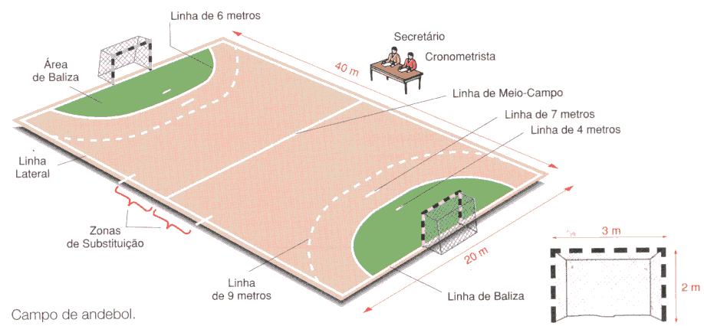

Golo

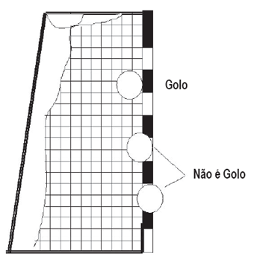

Manejo da Bola

* **É permitido:**
* Lançar, agarrar, empurrar ou bater a bola, usando as mãos (abertas ou fechadas), braços, cabeça, tronco, coxas e joelhos;
* Segurar a bola por um máximo de 3 segundos;
* Dar um máximo de 3 passos com a bola na mão;
* Driblar
* **Não é permitido:**
* Depois de a bola ter sido controlada, tocar a bola mais de uma vez, a menos que entretanto tenha tocado o solo, outro jogador, ou a baliza;
* Tocar a bola com o pé ou perna abaixo do joelho, exceto quando a bola foi lançada ao jogador por um adversário;

Jogo Passivo

* Não é permitido manter a bola na posse da equipa sem que seja efetuada qualquer tentativa reconhecível para atacar ou rematar à baliza.

Falta Atacante

* Um atacante “choca” com um defensor “parado”, ou seja, com um defensor que tenha conquistado o espaço em primeiro lugar;

**Habilidades Técnicas**

Pega da Bola

* **Bases Técnicas:**
* Pontos de contacto: dedos (principalmente as pontas)
* Posição das mãos: sobre a forma de concha, dedos abertos e sem rigidez;
* A base da palma não deve tocar a superfície da bola;
* **Desvios no Comportamento:**
* Olhar permanentemente para a bola;
* Não pressionar bem a bola com os dedos;

Drible

* **Bases Técnicas:**
* Empurrar a bola contra o solo com as extremidades dos dedos;
* As pernas devem estar ligeiramente fletidas;
* Braço ligeiramente fletido e separado do corpo;
* **Desvios no Comportamento:**
* Drible em simultâneo com ambas as mãos;
* Bater na bola em vez de empurrar;
* Braço rígido e mão estendida;
* Movimento de transporte de bola;
* Olhos na bola;
* Utilizar o drible para progredir quando existem colegas livres de marcação em boa posição;

Passe

*Passe de Ombro*

* **Bases Técnicas:**
* Olhar orientado para o recetor;
* Perna contrária avançada;
* Cotovelo acima do ombro/Bola acima da cabeça;
* **Desvios no Comportamento:**
* Avançar perna do lado do braço de remate;
* Não olhar para o recetor;
* Juntar o cotovelo ao corpo;

*Passe Picado*

* Passe utilizado quando existe um ou mais adversários entre o passador e o recetor;
* Importante ajustar distância ao recetor, força imprimida à bola e local do solo onde a bola deve ressaltar.

Remate

*Remate em apoio*

* **Bases Técnicas:**
* Recuar ao máximo o ombro do braço que remata (maior projecção do braço atrás);
* Transferir ainda mais peso do corpo para a perna que está atrás;
* Exercer força explosiva na bola no momento do remate (maior rotação do tronco no momento de execução).
* **Desvios no Comportamento:**
* Não rodar o tronco;
* Não transferir o peso do corpo para a perna de trás;
* Realizar o remate com força insuficiente.

*Remate em suspensão*

* **Bases Técnicas:**
* Executar passos de corrida grandes e rápidos (esquerdo-direito-esquerdo, para destros; direito-esquerdo-direito, para esquerdinos);
* Saltar sobre a perna do último apoio;
* Fletir a perna contrária à da impulsão, com rotação externa da mesma e elevação do joelho;
* Rotação do tronco;
* Rematar só no momento mais alto do salto;
* Após se ter efetuado o remate, rodar o tronco e contactar o solo com a perna de impulsão (esquerda, para os destros, e direita, para os esquerdinos).
* **Desvios no Comportamento:**
* Trocar os apoios;
* Saltar sobre a perna contrária;
* Não rodar o tronco.

Posição Base Defensiva

* **Bases Técnicas:**
* Pés afastados;
* Pernas ligeiramente fletidas;
* Perna do lado do braço com bola do atacante avançada;
* Corpo ligeiramente inclinado à frente;
* Peso do corpo na parte anterior dos pés;
* Peso do corpo distribuído pelas duas pernas;
* Braços semi-flectidos com as mãos colocadas mais ou menos à altura dos ombros e voltadas para a frente;
* **Desvios no Comportamento:**
* Pés paralelos;
* Pés pouco ou demasiado afastados;
* Pernas pouco fletidas;
* Corpo mal orientado;

Colocação

* A colocação do defensor no andebol é realizada em função de 2 fatores: posição da bola e do adversário direto. Ambos deverão estar sempre no campo visual do defensor.

**Elementos Táticos Ofensivos**

Passa e Vai

* Consiste em conseguir uma desmarcação em profundidade mediante o apoio de um companheiro, que mantém a bola até que o passador se desmarque.